ШҚО білім басқармасының «Рымбек Байсейітов атындағы Семей қаржы-экономикалық колледжі» КМҚК

АШЫҚ САБАҚ МАТЕРИАЛЫ

Пән: «WEB-бағдарламалау және Интернет технологиялары»

Тақырыбы: «CSS қасиеттері»

Топ: 17 VTZ-4

Дайындаған: Р.С. Раева

2019-2020 оқу жылы

Авторы: Р.С.Раева - ШҚО білім басқармасының «Рымбек Байсейітов атындағы Семей қаржы-экономикалық колледжі» ҚМҚК-нің оқытушысы

Арнайы пәндер циклдық комиссиясы-1 отырысында қаралып талқыланды

Хаттама №_____ «___»____________________2020 ж.

Циклдық комиссия төрайымы__________ Мукушова Л.А.

САБАҚ ЖОСПАРЫ

|  |  |
| --- | --- |
| 1. Атаулы категориясы | |
| 1.1. Мамандығы мен біліктілігінің атауы | 1304000 – «Есептеу техникасы және бағдарламалық қамтамасыздандыру (түрлері бойынша)»  130405 3 – Ақпаратты қорғау технигі |
| 1.2. Курсы, тобы | ІІІ курс, 17 VTZ-4, 17 VTZ-5 топтары |
| 1.3. Оқу модулінің/пәннің, меңгеретін тараудың атауы | WEB-бағдарламалау және Интернет технологиялары |
| 1.4. Сабақтың тақырыбы | CSS қасиеттері |
| 1.5. Сабақтың ұйымдастырушылық формасы | топтық |
| 1.6. Білім алушылырдың тақырып бойынша қызметті орындау үшін қажетті білімі мен иемділігі | * Гипермәтін беттерін орналастыру принциптері. |
| 1.7. Кәсіби және енбекпен қамтылуы үшін білігін біріктірудегі оқу сабағының мүмкіншілігі | - қарым-қатынас жасау дағдысы;  - ақпаратты қабылдай алуы;  - алынған ақпаратты тәжірибе жүзінде қолдана білу. |
| 2. Сабақтың мақсаты | |
| 2.1. Студенттердің дәл осы сабақта үйренетін жұмысқа орналастырудын және жұмысты іздеудің келесі ептіліктерін жетілдіруге мүмкіндік береді | - тыңдай алу;  - топпен қарым-қатынас;  - өзгенің пікірімен алмасу. |
| 2.2. Студентерді жаттықпа сабақтар барысында менгеретін кәсіптік ептілікке үйрету | - жұмыс орнын дұрыс тағайындау;  - әдебиетпен жұмыс істей алу;  - топта жұмыс істей алу;  - логикалық ойлау. |
| 3. Сабақ қорытындысын сипаттау | |
| 3.1. Сабақтың аяғында білім алушылар білу және істуі қажет | - Гипермәтін беттерін орналастыру принциптері. |
| 3.2. Сапа белгілері | - Гипермәтін беттерін орналастыру принциптері. |
| 4. Жоспарлау фазасы | |
| 4.1. Оқу-әдістемелік жабдықтау, анықтамалық әдебиеттер тізімі | Дженнифер Нидерст "HTML5, CSS3 и JavaScript |
| 4.2. Техникалық жабдықтау, материалдар | ДК NotePad++ |
| 4.3. Студенттер іс-әрекетінің ретін сипаттау | - Гипермәтін беттерін орналастыру принциптері. |
| 4.4. Оқытушының ролі | - тақырып бойынша негізгі түсініктерді хабарлау;  - терминдерді және олардың ретін сипаттау. |
| 5. Жоспарды жүзеге асыру | |
| 5.1. Сабақ жоспарынын сипаттамасы, оқытушы мен студенттер іс-әрекетінің мазмұны (кесте) | Кесте «Оқытушы мен студенттер өзара әрекетінің мазмұны мен оны ұйымдастыру» |
| 6. Бағалау | |
| 6.1. Орындалған тапсырмалардың сапасын бағалау | Жаңа түсініктер мен терминдерді меңгеру дәрежесін анықтау. |

**Сабақ мазмұны**

|  |  |  |
| --- | --- | --- |
| № эле-мента | Сабақ элементі, қарастырылатың сұрақтар,  оқытудың әдістері мен тәсілдері | Қосымшалар, өзгерістер |
| 1. | **Ұйымдастыру (2 мин)**   1. Кабинеттің сабаққа дайындығын тексеру 2. Компьютерлердің сабаққа дайындығын тексеру 3. Оқушылармен амандасу 4. Оқушыларды түгендеу 5. Сабақтың мақсатымен таныстыру |  |
| 2. | **Үй тапсырмасын сұрау (15 мин)**   1. background-color:red; 2. Style атрибуты 3. Html атрибуттары және CSS стильдері 4. width:50px; / * ені */ 5. height:50px; / * биіктігі */ 6. background-түсі:red; / * фон түсі */ 7. margin: 10px; / * басқа элементтерден шегініс */ |  |
| 3. | **Жаңа сабақ (40 мин)**  **Жаңа тақырыпты түсіндіру**  **Курс тақырыбы:** Сайтқа стильдік кестелерді енгізу тәсілдерін, CSS қасиеттерімен жұмыс ісстеуде CSS-дің негізгі блоктары мен қосалқы сервистерді қолданады  **Сабақтың тақырыбы:** CSS қасиеттері  1. Қаріптер стилі  2. Параграф стилі  3. Тізімдер стилі  4. Кестелер стилі  **Жаңа сабаққа арналған тәжірибелік жұмыс**   1. Жаңа сабаққа арналған тәжірибелік жұмыс үлгісі 2. Жаңа сабаққа арналған өздік тәжірибелік жұмыс |  |
| 4. | **Жаңа сабақты бекіту (10 мин)** |  |
| 5 | **Сабақты қорытындылау, оқушыларды бағалау (2 мин)** |  |
| 6 | **Үйге тапсырма беру (1 мин)**  Дженнифер Нидерст "HTML5, CSS3 и JavaScript  12-15 бет |  |

Оқытушы __________ Р.С. Раева

**САБАҚТЫҢ БАРЫСЫ:**

**I. Ұйымдастыру кезеңі (2 мин)**

а) Дәрісхананың гигиеналық тазалығын тексеру;

ә) Интерактивті тақтаны қосып, сабаққа дайындау

б) Студенттерді түгендеу;

д) Кезекшілерден үйге не берілгендігі жөнінде сұрау

в) Студенттердің сабаққа дайындығын тексеру;

г) Сабақтың мақсатымен, барысымен таныстыру.

Сәлеметсіздер ме! Отырыңыздар! Кім кезекші? Сабақта кім жоқ? Үйге не берілді?

Дәптерлеріңізді ашып, бүгінгі күнді және сабақтың тақырыбын жазып алыңыздар.

**Бүгінгі сабақтың мақсаты:**

CSS қасиеттерімен танысу. Қаріптер стилін мәтінде қолдану. Параграф стилін тақырыпшада қолдану. Тізімдер стилін әр түрлі тізім құруда қолдану. Кестелер стилін

**ІІ. Үй жұмысын сұрау (15мин)**

Үй тапсырмасын kahoot.com сайтында жасалған тест сұрақтары арқылы бағалау.

Үйге берілген дәріс және өткен дәріс материалдарынан құралған қазақша тест сұрақтары ретінде беріледі. 4 жауап нұсқасы, 1 ғана дұрыс жауап болуы тиіс.

Төменде тесттің нұсқасы келтірілген:

[1 - Quiz](javascript:void(0))

**[PHP тілінде Echo сөзі нені білдіреді?](javascript:void(0))**

[30 sec](javascript:void(0))

* программаның басы

This is a wrong answer

* экранға шығару

This is a correct answer

* Программаның денесі

This is a wrong answer

* программаның соңы

This is a wrong answer

[2 - Quiz](javascript:void(0))

**[PHP – тілі дегеніміз не?](javascript:void(0))**

[30 sec](javascript:void(0))

* компьютерде орындалатын программалау тілі.

This is a wrong answer

* серверсіз орындалатын программалау тілі.

This is a wrong answer

* серверде орындалатын программалау тілі.

This is a correct answer

* арнайы орындалатын программалау тілі.

This is a wrong answer

[3 - Quiz](javascript:void(0))

**[PHP тілінің бір ерекшелігі –](javascript:void(0))**

[30 sec](javascript:void(0))

* мәліметтер базаларының болуы.

This is a wrong answer

* мәліметтер базаларымен бірігуінің орташа деңгейде болуы.

This is a wrong answer

* мәліметтер базаларымен бірігуінің жоғары деңгейде болуы.

This is a correct answer

* мәліметтер базаларының болмауы.

This is a wrong answer

[4 - Quiz](javascript:void(0))

**[html тілінде </html> тегі нені білдіреді?](javascript:void(0))**

[30 sec](javascript:void(0))

* програманың соңы

This is a wrong answer

* програманың соңы, тегтің ашылуы

This is a wrong answer

* програманың соңы, тегтің жабылуы

This is a correct answer

* програманың басы, тегтің ашылуы

This is a wrong answer

[5 - Quiz](javascript:void(0))

**[Рнр тарихы 1995 жылы кімнің басшылығымен басталды?](javascript:void(0))**

[30 sec](javascript:void(0))

* Расмус Лердорф

This is a correct answer

* Лердорф Расмус

This is a wrong answer

* Чарльз Бэббидж

This is a wrong answer

* Лейбниц

This is a wrong answer

[6 - Quiz](javascript:void(0))

**[PHP-дің толық атауы қалай?](javascript:void(0))**

[30 sec](javascript:void(0))

* Persan Home Page ( жеке үй парақшасы)

This is a wrong answer

* Personal Home Page ( жеке үй парақшасы)

This is a correct answer

* Personal Home Pege ( жеке үй парақшасы)

This is a wrong answer

* Personal Home Page ( жеке үй плакаты)

This is a wrong answer

[7 - Quiz](javascript:void(0))

**[<PHP? тегі нені білдіреді?](javascript:void(0))**

[30 sec](javascript:void(0))

* Бағдарламаның басталуын

This is a wrong answer

* Бағдарлама басталуы, PHP тілінде қандай тегтар қолданылатыны

This is a wrong answer

* Бағдарламаның басталуын, PHP тілінде жазылуын

This is a correct answer

* Экранға шығару

This is a wrong answer

[8 - Quiz](javascript:void(0))

**[<script language тегі нені білдіреді және ол тілдің қандай бөлігі?](javascript:void(0))**

[60 sec](javascript:void(0))

* Тілдің айнымалысы, тілдің көрінбейтін бөлігі

This is a wrong answer

* Тілдің айнымалысы, тілдің көрінетін бөлігі

This is a wrong answer

* Тілдің скриптері, тілдің көрінетін бөлігі

This is a wrong answer

* Тілдің скриптері, тілдің көрінбейтін бөлігі

This is a correct answer

[9 - Quiz](javascript:void(0))

**[// Айнымалыны сипаттау бөлігі -бұл жол нені білдіреді?](javascript:void(0))**

[30 sec](javascript:void(0))

* Айнымалыны сипаттау бөлігі

This is a wrong answer

* Жолдың түсініктемесі

This is a correct answer

* Айнымалының түсініктемесі

This is a wrong answer

* Меншіктеу операторы

This is a wrong answer

[10 - Quiz](javascript:void(0))

**[<? PHP $First='Text' қандай іс-әрекет жүзеге асады?](javascript:void(0))**

[60 sec](javascript:void(0))

* 'Text' сөзін $First мәніне меншіктейміз

This is a correct answer

* Text мәнін меншіктейміз

This is a wrong answer

* 'First' сөзін $Text мәніне меншіктейміз

This is a wrong answer

* 'Text' сөзі мен $First мәні тең

This is a wrong answer

[11 - Quiz](javascript:void(0))

**[$Second=$First қандай іс-әрекет орындалады?](javascript:void(0))**

[30 sec](javascript:void(0))

* $Second=$First тең

This is a wrong answer

* $Second айнымалысының мәні $First айнымалысының мәніне тен

This is a wrong answer

* $Second $First айнымалысының мәнін меншіктеді

This is a correct answer

* $Second=$First тең емес

This is a wrong answer

[12 - Quiz](javascript:void(0))

**[$Second=$First echo "$First"?](javascript:void(0))**

[30 sec](javascript:void(0))

* $Second=$First тең, экранға $First айнымалысы шығады

This is a wrong answer

* $Second мәні $First мәніне тең. экранға $First шығады

This is a wrong answer

* $Second $First мәнін меншіктеді, экранға $First шығады

This is a correct answer

* $Second=$First тең емес

This is a wrong answer

[13 - Quiz](javascript:void(0))

**[continue операторын қолдану мысалы:](javascript:void(0))**

[30 sec](javascript:void(0))

* циклдің жаңаитерациясын бастаймыз

This is a correct answer

* "Жаңа итерация ";

This is a wrong answer

* echo "Цикл жұмыс істеп тұр

This is a wrong answer

* итерация нөмірі мен кездейсоқ санды шығару if

This is a wrong answer

[14 - Quiz](javascript:void(0))

**[әр элементінің индексі мен мәнін көрсету арқылы не орындалады?](javascript:void(0))**

[30 sec](javascript:void(0))

* Жиын

This is a wrong answer

* Айнымалы

This is a wrong answer

* Жиым

This is a correct answer

* оператор

This is a wrong answer

[15 - Quiz](javascript:void(0))

**[$mass[0] = "Азат"; сипаттама беріңіз.](javascript:void(0))**

[60 sec](javascript:void(0))

* индексті жиын индекс атауы:0, мәні: Азат

This is a correct answer

* индексті жиым индекс атауы:0, мәні: Азат

This is a wrong answer

* индексті жиым, индекс атауы:жоқ, мәні: Азат

This is a wrong answer

* индексті жиын, индекс атауы:жоқ, мәні: Азат

This is a wrong answer

[16 - Quiz](javascript:void(0))

**[array() функциясы бойынша скалярлық ... болып табылады.](javascript:void(0))**

[30 sec](javascript:void(0))

* жиын

This is a wrong answer

* айнымалы

This is a wrong answer

* жиым

This is a correct answer

* меншіктеу

This is a wrong answer

[17 - Quiz](javascript:void(0))

**[$mass = array("Нөл", "Бір", "Екі", "Үш"); сипаттаңыз.](javascript:void(0))**

[30 sec](javascript:void(0))

* скалярлық жиым, мәні: "Нөл", "Бір", "Екі", "Үш"

This is a correct answer

* скалярлық жиым, мәні: алдын-ала берілуі тиіс

This is a wrong answer

* скалярлық жиын, мәні: "Нөл", "Бір", "Екі", "Үш"

This is a wrong answer

* скалярлық жиын, мәні: алдын-ала берілуі тиіс

This is a wrong answer

[18 - Quiz](javascript:void(0))

**[$mass = array($val1, $val2, $val3); Сипаттаңыз](javascript:void(0))**

[30 sec](javascript:void(0))

* Скалярлық жиын, алдын ала мән берілуі тиіс

This is a wrong answer

* Скалярлық жиым, алдын ала мән беріледі

This is a wrong answer

* Скалярлық жиым, алдын ала мән берілмейді

This is a wrong answer

* Скалярлық жиым, алдын ала мән берілуі тиіс

This is a correct answer

[19 - Quiz](javascript:void(0))

**[индексті көрсетпей, жиымның соңына элемент қосу арқылы жүрген қатарды белгілеңіз.](javascript:void(0))**

[30 sec](javascript:void(0))

* $Mass[0] = "Рая";

This is a wrong answer

* $Mass[] = "Нөл";

This is a correct answer

* $mass = array("Нөл", "Бір", "Екі", "Үш");

This is a wrong answer

* $mass[3] = "Берік“;

This is a wrong answer

[20 - Quiz](javascript:void(0))

**[Жиымды инициалдау тәсілдерін табыңыз](javascript:void(0))**

[30 sec](javascript:void(0))

* әр элементі бойынша,индексті көрсетпеу,бірден көрсету арқылы

This is a correct answer

* индексті көрсетпей индекстеу,мәнін жоқ қылу арқылы индекстеу

This is a wrong answer

* әр элементі бойынша индекстеу,индексті реттік түрде жүргізу.

This is a wrong answer

* элемент бойынша индекс мәнін жоқ қылу,индексті көрсетпеу.

This is a wrong answer

[21 - Quiz](javascript:void(0))

**[$mas = array("Нөл", "Бір", "Екі", "Үш") бұл қандай жиым тобына жатады?](javascript:void(0))**

[30 sec](javascript:void(0))

* индексті көрсетпей, жиымның соңына элемент қосу арқылы

This is a wrong answer

* Жиымның барлық элементтерін бірден көрсету арқылы.

This is a correct answer

* әр элементі бойынша

This is a wrong answer

* Жиымның барлық элементтерін бірден көрсетпеу арқылы.

This is a wrong answer

[22 - Quiz](javascript:void(0))

**[$Mass[0] = "Рая"; бұл қандай жиым тобына жатады?](javascript:void(0))**

[30 sec](javascript:void(0))

* индексті көрсетпей, жиымның соңына элемент қосу арқылы

This is a wrong answer

* Жиымның барлық элементтерін бірден көрсету арқылы.

This is a wrong answer

* әр элементі бойынша

This is a correct answer

* Жиымның барлық элементтерін бірден көрсетпеу арқылы.

This is a wrong answer

[23 - Quiz](javascript:void(0))

**[$Mass[] = "Нөл"; бұл қандай жиым тобына жатады?](javascript:void(0))**

[30 sec](javascript:void(0))

* индексті көрсетпей, жиымның соңына элемент қосу арқылы

This is a correct answer

* Жиымның барлық элементтерін бірден көрсету арқылы.

This is a wrong answer

* әр элементі бойынша

This is a wrong answer

* Жиымның барлық элементтерін бірден көрсетпеу арқылы.

This is a wrong answer

[24 - Quiz](javascript:void(0))

**[Ассоциативті жиым индексі сан емес, оның орынына не болады.](javascript:void(0))**

[30 sec](javascript:void(0))

* массив

This is a wrong answer

* матрица

This is a wrong answer

* сөз тіркесі (тіркес)

This is a correct answer

* скалярлық жиын

This is a wrong answer

[25 - Quiz](javascript:void(0))

**[$mass ["бағлан"] = 1; Индексін қалай атайды?](javascript:void(0))**

[30 sec](javascript:void(0))

* сан

This is a wrong answer

* сөз тіркесі

This is a wrong answer

* жиым

This is a wrong answer

* кілт

This is a correct answer

Пайыздық көрсеткішпен бағаланады. Көршісін бағалау парағына әр кезең соңдарында бағалайды. Тест бойынша қиналған не қате кеткен сұрақтарына көршісі екеуі бірге жауап іздейді.

**ІІІ. Жаңа сабақ (40 мин)**

**Жаңа тақырыпты түсіндіру** *(жаңа тақырыпты түсіндіру барысында жаңа сабаққа арналған тәжірибелік жұмысты, өздік (қосымша) тәжірибелік жұмысты орындау )*

**Курс тақырыбы:** Сайтқа стильдік кестелерді енгізу тәсілдерін, CSS қасиеттерімен жұмыс ісстеуде CSS-дің негізгі блоктары мен қосалқы сервистерді қолданады

**Сабақтың тақырыбы:** CSS қасиеттері

1. Қаріптер стилі

2. Параграф стилі

3. Тізімдер стилі

4. Кестелер стилі

**Тәжірибелік жұмыс (15 мин)**

*Жоспар:*

*1. Жаңа сабаққа арналған тәжірибелік жұмыс (қосымша)үлгісін орындау*

*2. Өздік (қосымша) тәжірибелік жұмысты орындау*

*3. Өздік (қосымша) тәжірибелік жұмысты тексеру*

***1. Қаріптер стилі***

Қаріп отбасы

Font-family сипаты пайдаланылатын қаріптер тобын орнатады. Мысалы:

body{

font-family: Arial;

}

Бұл жағдайда Arial қаріпі орнатылады.

Font-family сипатының қаріпі жергілікті компьютерде бірдей қаріп болса ғана жұмыс істейді. Осы себепті жиі Arial, Verdana және т. б. сияқты кең таралған стандартты қаріптер таңдалады.

Бірнеше қаріптер тәжірибесі жиі қолданылады:

body{

font-family: Arial, Verdana, Helvetica;

}

Бұл жағдайда негізгі шрифт бірінші - Arial. Егер ол компьютер қолданушыға қолдау көрсетпесе, екінші және т. б. таңдалады.

Егер қаріп атауы бірнеше сөзден тұратын болса, мысалы, Times New Roman, онда барлық атау тырнақшаға жазылады:

body{

font-family: "Times New Roman";

}

Нақты мәнерден басқа, sans-serif және serif мәндерімен берілетін жалпы әмбебап қаріптер қолданылуы мүмкін:

body{

font-family: Arial, Verdana, sans-serif;

}

Егер Arial да, Verdana да пайдаланушының компьютеріне қолдау көрсетпесе, онда sans - serif-әмбебап қаріпсіз қолданылады.

***Қаріп түрлері***

***Жапсарланған қаріптер***

Негізгі штрихтердің ұшында шағын жапсырмалар бар. Олар мәтіннің үлкен бөлігі үшін қолайлы деп саналады, өйткені көрнекі түрде бір әріпті екіншісіне байланыстырады, мәтінді неғұрлым оқылатын етеді.

Ең көп тараған қаріптер: Times, Times New Roman, Georgia, Garamond. Әмбебап жалпыланған қаріп serif мәнін көрсетеді.

***Қаріптер***

Қаріптерге қарағанда, осы топтағы қаріптерде қаріптер жоқ. Осы топтың ең көп таралған қаріптері: arial, Helvetica, Verdana.

***Моношириналы қаріптер***

Моношириналы қаріп көбінесе бағдарламалық кодты көрсету үшін қолданылады және мақаланың стандартты мәтінін шығаруға арналмаған. Бұл қаріптер өз атауын осы қаріптің әрбір әрпінің ені бірдей. Мұндай қаріптердің мысалдары: Courier, Courier New, Consolas, Lucida Console.

*Қаріп үлгілері:*

CSS 3 қаріптері

Қаріп қалыңдығы

Font-weight сипаты қаріп қалыңдығын анықтайды. Ол 9 сандық мәндерді қабылдай алады: 100, 200, 300, 400,...900. 100-өте жұқа қаріп, 900-өте тығыз қаріп.

Шындығында, бұл сипатқа жиі екі мән қолданылады: normal (майсыз қалыпты мәтін) және bold (жартылай қалың қаріп):

font-weight: normal;

font-weight: bold;

Курсив

Font-style сипаты мәтінді курсивпен бөлуге мүмкіндік береді. Бұл үшін italic мәні қолданылады:

p {font-style: italic;}

Егер жүгірісті болдырмау керек болса, normal мәні қолданылады:

p {font-style: normal;}

Қаріп түсі

Түс сипаты қаріп түсін анықтайды:

p {

түсі: red;

***2. Параграф стилі***

CSS қасиеттерінің жеке тобы үлкен мәтін топтарын, мысалы, жолдың биіктігін немесе мәтінді туралауды стильдеуге мүмкіндік береді.

line-height

Line-height сипаты жоларалық интервалды анықтайды. Оны орнату үшін пикселдерді, пайыздарды немесе em бірліктерін пайдалануға болады. Әдетте, пайыздар немесе em қолданылады. Мысалы:

p{

line-height: 150%;

}

Егер бұл сипат орнатылмаса, әдепкі бойынша line-height мәні: 120%;.

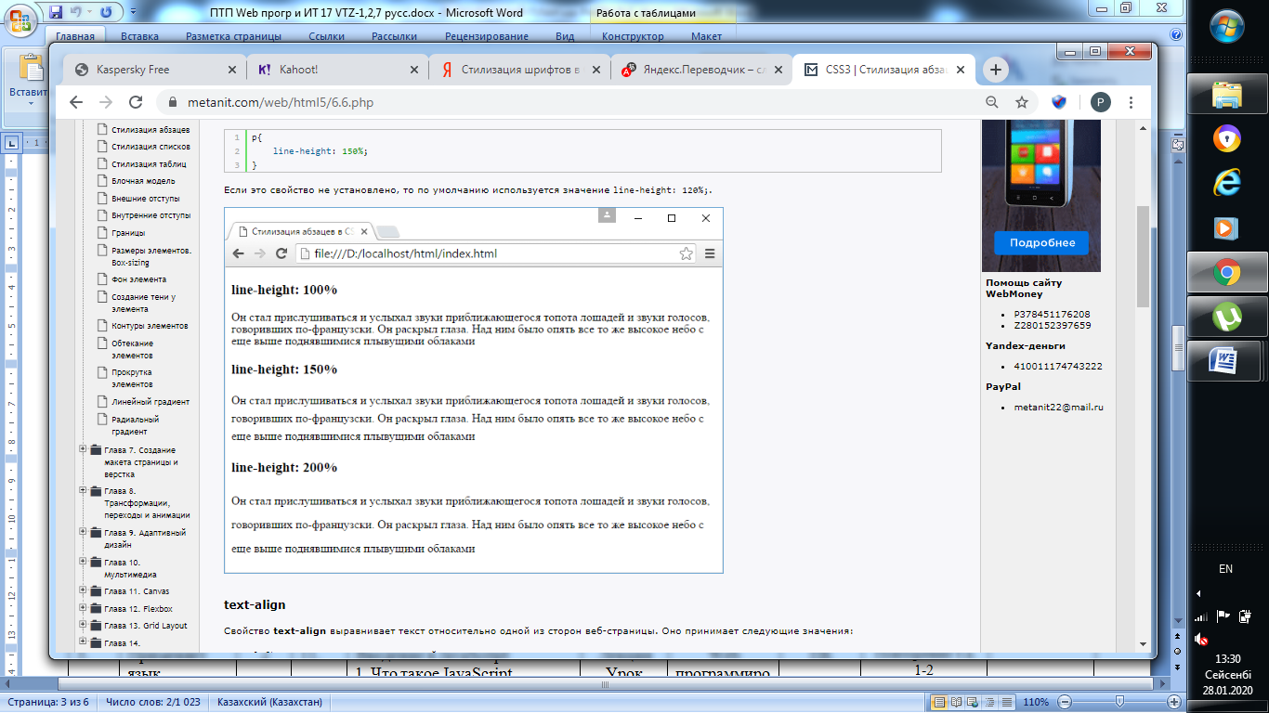

мәтінді туралау

Мәтінді туралау сипаты мәтінді веб-беттің бір жағына қарай туралайды. Ол келесі мәндерді қабылдайды:

left: мәтін сол жағында тураланады

right: мәтін оң жағында тураланады

justify: ені бойынша туралау, сөздер жол бойынша біркелкі бөлінеді

center: ортаға туралау

Мысалы:

п{

мәтінді туралау: сол жақта;

}

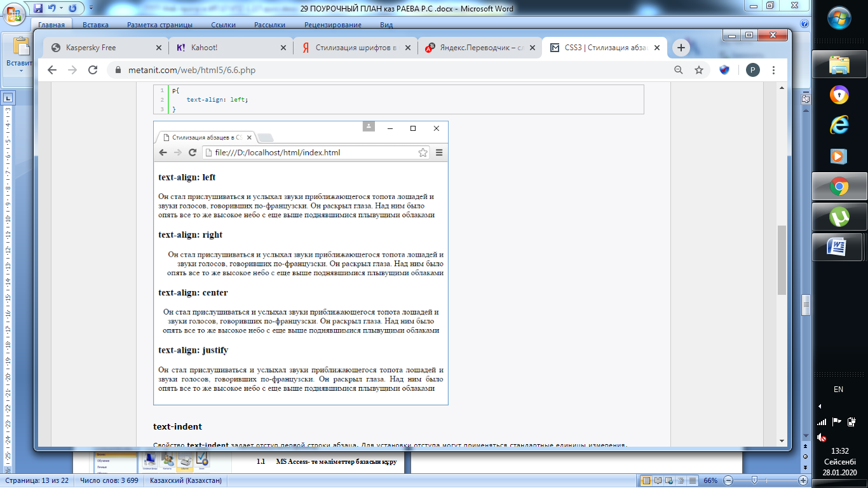

text-indent

Text-indent сипаты еже бірінші жолының шегінісін көрсетеді. Шегіністі орнату үшін стандартты өлшем бірліктері, мысалы, em немесе пикселдер қолданылуы мүмкін:

p{

    text-indent: 35px;

}

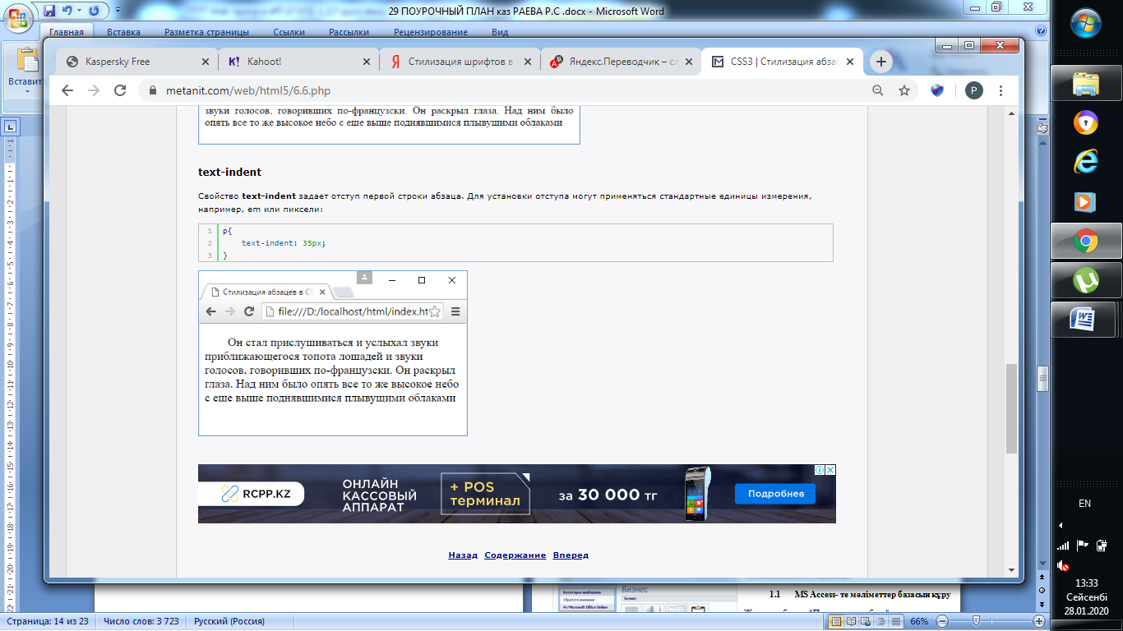

**3. Тізімдер стилі**

CSS тізімдерді стильдеу бойынша арнайы сипаттарды ұсынады. Мұндай қасиеттердің бірі-list-style-type. Ол нөмірленген тізімдер үшін келесі мәндерді қабылдай алады:

decimal: Ондық сандар, Сан 1

decimal-leading-zero: нөлмен алдын ала келетін Ондық сандар, мысалы, 01, 02, 03, ... 98, 99

lower-roman: кіші латын сандары, мысалы, I, ii, iii, iv, v

upper-roman: бас латын сандары, мысалы, I, II, III, IV, V…

lower-alpha: кіші латын әріптері, мысалы, A, b, c..., z

upper-alpha: латын әріптері, мысалы, A, B, C, ... Z

Нөмірсіз тізімдер үшін:

disc: қара диск

circle: бос шеңбер

square: қара шаршы

Мысалы:

ul{

    list-style-type: square;

}

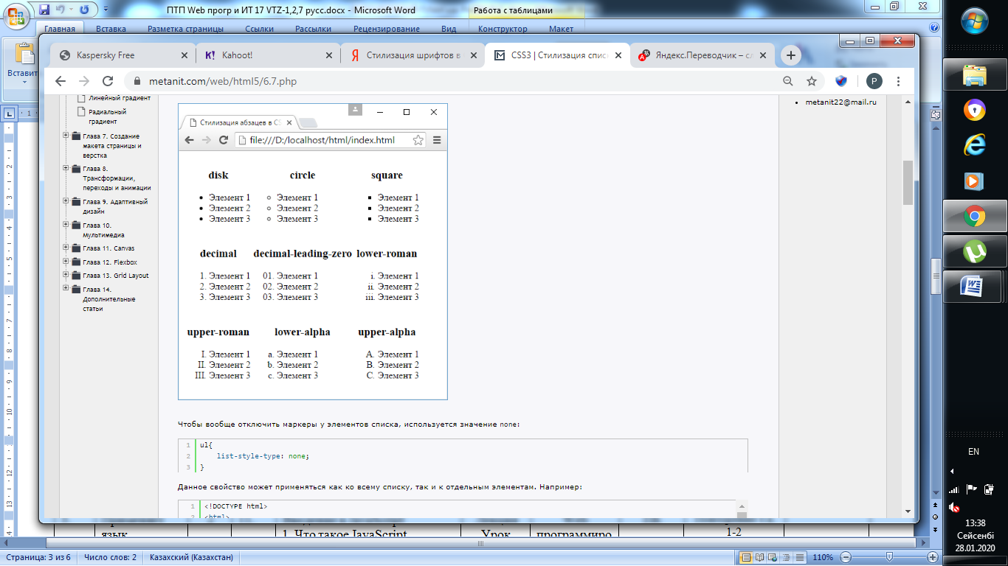

Тізім элементтеріндегі маркерлерді өшіру үшін none мәні қолданылады:

|  |  |
| --- | --- |
|  | ul{      list-style-type: none;  } |

Бұл сипат барлық тізімге де, жеке элементтерге де қолданылуы мүмкін. Мысалы:

<!DOCTYPE html>

<html>

    <head>

        <meta charset="utf-8">

        <title>Стилизация списков в CSS3</title>

        <style>

            .decimal{

                list-style-type: decimal;

            }

            ol{

                list-style-type: lower-roman;

            }

        </style>

    </head>

    <body>

        <ol>

            <li>Элемент 1</li>

            <li class="decimal">Элемент 2</li>

            <li>Элемент 3</li>

            <li>Элемент 4</li>

        </ol>

    </body>

</html>

list-style-position

Веб-шолғыштар әдетте тізімнің таңбашаларын тізімнің сол жағында көрсетеді. List-style-position сипаттары арқылы біз олардың позициясын теңшеуге болады. Бұл сипат екі мәнді қабылдайды: outside (әдепкі) және inside (ені бойынша біркелкі таратылуын қамтамасыз етеді).

<!DOCTYPE html>

<html>

    <head>

        <meta charset="utf-8">

        <title>Стилизация списков в CSS3</title>

        <style>

            ul.outside{

                list-style-position: outside;

            }

            ul.inside{

                list-style-position: inside;

            }

        </style>

    </head>

    <body>

        <h3>Inside</h3>

        <ul class="inside">

            <li>Он стал прислушиваться и услыхал звуки приближающегося топота лошадей и звуки голосов...</li>

            <li>Он стал прислушиваться и услыхал звуки приближающегося топота лошадей и звуки голосов...</li>

        </ul>

        <h3>Outside</h3>

        <ul class="outside">

            <li>Он стал прислушиваться и услыхал звуки приближающегося топота лошадей и звуки голосов...</li>

            <li>Он стал прислушиваться и услыхал звуки приближающегося топота лошадей и звуки голосов...</li>

        </ul>

    </body>

</html>

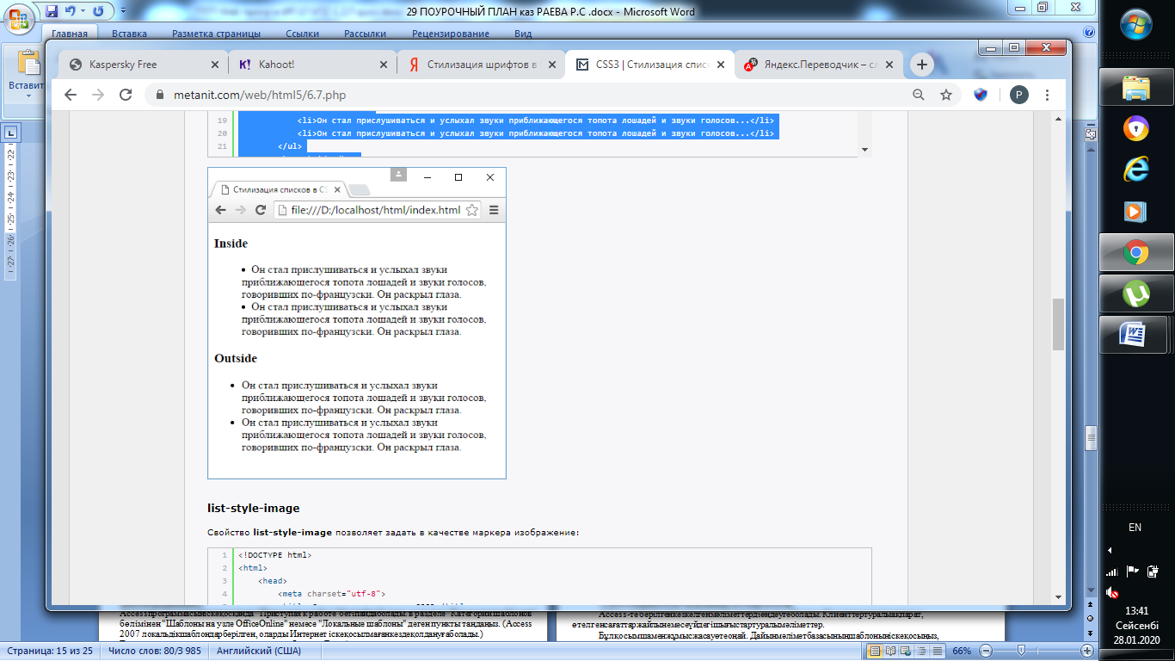

list-style-image

List-style - image сипатының белгісі ретінде суретті көрсетеді:

<!DOCTYPE html>

<html>

    <head>

        <meta charset="utf-8">

        <title>Стилизация списков в CSS3</title>

        <style>

            ul{

                list-style-image:url(phone_touch.png);

            }

        </style>

    </head>

    <body>

        <ul>

            <li>iPhone 6S</li>

            <li>Galaxy S7</li>

            <li>Nexus 5X</li>

            <li>Lumia 950</li>

        </ul>

    </body>

</html>

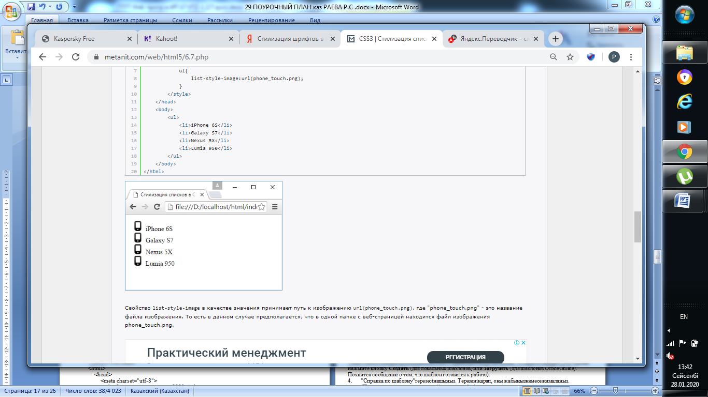

List-style-image сипаты мән ретінде url суретіне(phone_touch.png), қайда " phone_touch.png " - сурет файлының атауы. Яғни, бұл жағдайда веб-беті бар бір қалтада phone_touch сурет файлы бар.png.

**4. Кестелер стилі**

CSS кестені стильдеуге көмектесетін қасиеттер қатарын ұсынады:

border-collapse: жапсарлас ұяшықтардың шекарасы қалай мәндеуге болады

border-spacing: шектес ұяшықтар шекараларының арасындағы аралықтарды орнатады

caption - side: caption элементінің орнын орнатады

empty-cells: бос ұяшықтар үшін сурет режимін орнатады

table-layout: кесте өлшемін анықтайды

Кестені орнату

Бұрын кестеде шектерді орнату үшін border атрибуты кеңінен қолданылды, мысалы:

<table border="2px" >

Қазір стилизация үрдісі тек CSS стильдерін пайдалану, сондықтан шекара border стандартты сипатының көмегімен CSS арқылы қойылады:

table {

    border: 1px solid #ccc;  /* граница всей таблицы */

}

tr {

    border: 1px solid #ccc;  /* границы между строками */

}

td, th {

    border: 1px solid #ccc;  /* границы между столбцами */

}

Бағандар арасындағы шектерді border-collapse сипаттамасымен орнатқанда, шектес ұяшықтар арасындағы ортақ немесе бөлек шектерді орнатуға болады:

collapse: аралас ұяшықтардың жалпы шекарасы бар

separate: шектес ұяшықтар кеңістікпен бөлінген жеке шектерге ие

Егер жапсарлас ұяшықтар бөлек шектерге ие болса, онда border-spacing сипатының көмегімен шекаралар арасындағы кеңістікті орнатуға болады:

<!DOCTYPE html>

<html>

    <head>

        <meta charset="utf-8">

        <title>Стилизаци таблиц в CSS3</title>

        <style>

        table {

            border: 1px solid #ccc;

            border-spacing: 3px;

        }

        td, th{

            border: solid 1px #ccc;

        }

        .collapsed{

            border-collapse: collapse;

        }

        .separated{

            border-collapse: separate;

        }

        </style>

    </head>

    <body>

        <h3>Collapse</h3>

        <table class="collapsed">

            <tr><th>Модель</th><th>Производитель</th><th>Цена</th></tr>

            <tr><td>Lumia 950</td><td>Microsoft</td><td>29900</td></tr>

            <tr><td>iPhone 6S</td><td>Apple</td><td>52900</td></tr>

            <tr><td>Nexus 6P</td><td>Huawei</td><td>49000</td></tr>

        </table>

        <h3>Separate</h3>

        <table class="separated">

            <tr><th>Модель</th><th>Производитель</th><th>Цена</th></tr>

            <tr><td>G 5</td><td>LG</td><td>44900</td></tr>

            <tr><td>HTC 10</td><td>HTC</td><td>49900</td></tr>

            <tr><td>Nexus 5X</td><td>Google/LG</td><td>25000</td></tr>

        </table>

    </body>

</html>

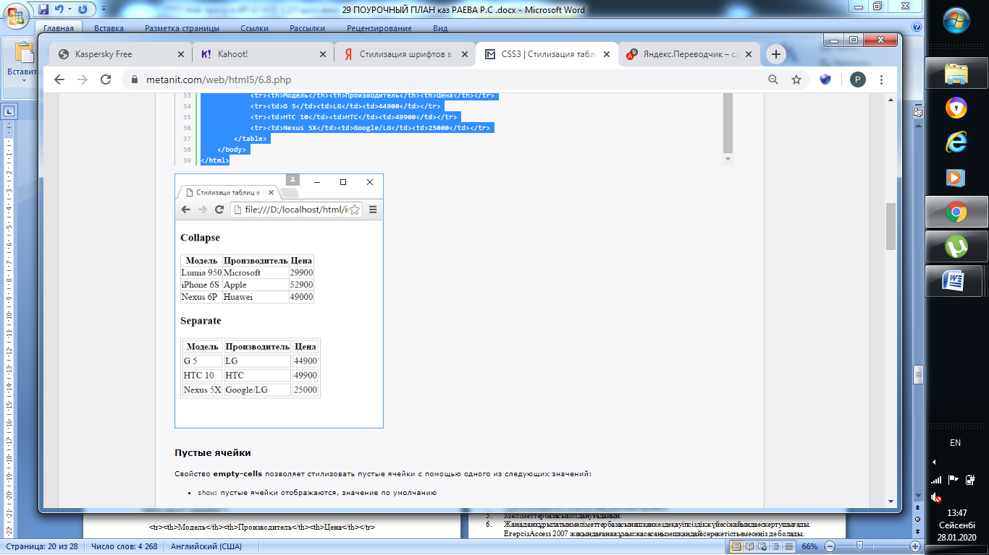

Бос ұяшықтар

Empty-cells сипаты бос ұяшықтарды келесі мәндердің бірі арқылы стильдеуге мүмкіндік береді:

show: бос ұяшықтар, әдепкі мән көрсетіледі

hide: бос ұяшықтар көрсетілмейді

<!DOCTYPE html>

<html>

    <head>

        <meta charset="utf-8">

        <title>Стилизаци таблиц в CSS3</title>

        <style>

        table {

            border: 1px solid #ccc;

            border-spacing: 3px;

        }

        td, th{

            border: solid 1px #ccc;

        }

        .hidden-empty-cells{

            empty-cells: hide;

        }

        </style>

    </head>

    <body>

        <h3>Show</h3>

        <table>

            <tr><th>Модель</th><th>Производитель</th><th>Цена</th></tr>

            <tr><td>Lumia 950</td><td>Microsoft</td><td>29900</td></tr>

            <tr><td>iPhone 6S</td><td></td><td></td></tr>

            <tr><td>Nexus 6P</td><td>Huawei</td><td>49000</td></tr>

        </table>

        <h3>Hide</h3>

        <table class="hidden-empty-cells">

            <tr><th>Модель</th><th>Производитель</th><th>Цена</th></tr>

            <tr><td>G 5</td><td>LG</td><td>44900</td></tr>

            <tr><td>HTC 10</td><td></td><td></td></tr>

            <tr><td>Nexus 5X</td><td>Google/LG</td><td>25000</td></tr>

        </table>

    </body>

</html>

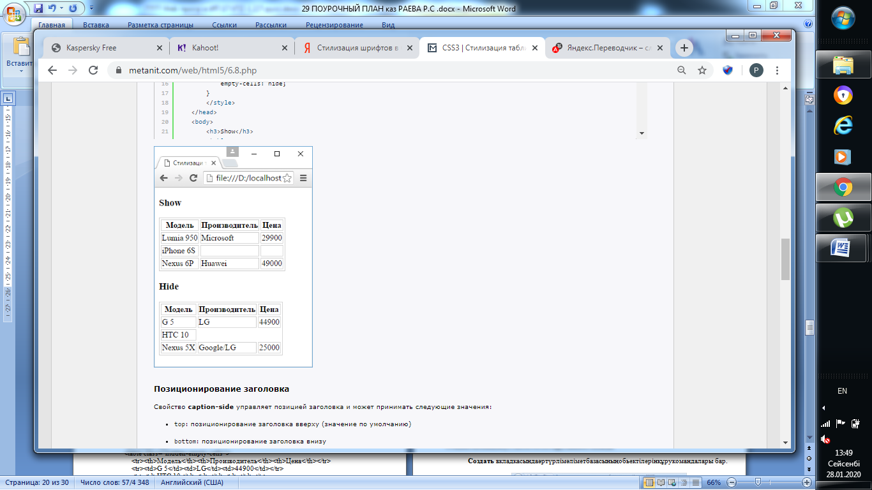

Тақырып орналасуы

Caption-side қасиеті тақырып позициясын басқарады және келесі мәндерді қабылдай алады:

top: жоғарғы тақырыпты орналастыру (әдепкі мән))

bottom: төменгі тақырып орналасуы

<!DOCTYPE html>

<html>

    <head>

        <meta charset="utf-8">

        <title>Стилизаци таблиц в CSS3</title>

        <style>

        table {

            border: 1px solid #ccc;

            border-spacing: 3px;

        }

        caption {

            font-weight: bold;

        }

        td, th{

            border: solid 1px #ccc;

        }

        .captionBottom{

            caption-side: bottom;

        }

        </style>

    </head>

    <body>

        <h3>Top</h3>

        <table>

            <caption>Флагманы 2015 года</caption>

            <tr><th>Модель</th><th>Производитель</th><th>Цена</th></tr>

            <tr><td>Lumia 950</td><td>Microsoft</td><td>29900</td></tr>

            <tr><td>iPhone 6S</td><td>Apple</td><td>52900</td></tr>

            <tr><td>Nexus 6P</td><td>Huawei</td><td>49000</td></tr>

        </table>

        <h3>Bottom</h3>

        <table class="captionBottom">

            <caption>Новинки 2016 года</caption>

            <tr><th>Модель</th><th>Производитель</th><th>Цена</th></tr>

            <tr><td>G 5</td><td>LG</td><td>44900</td></tr>

            <tr><td>HTC 10</td><td>HTC</td><td>49900</td></tr>

            <tr><td>iPhone SE</td><td>Apple</td><td>37000</td></tr>

        </table>

    </body>

</html>

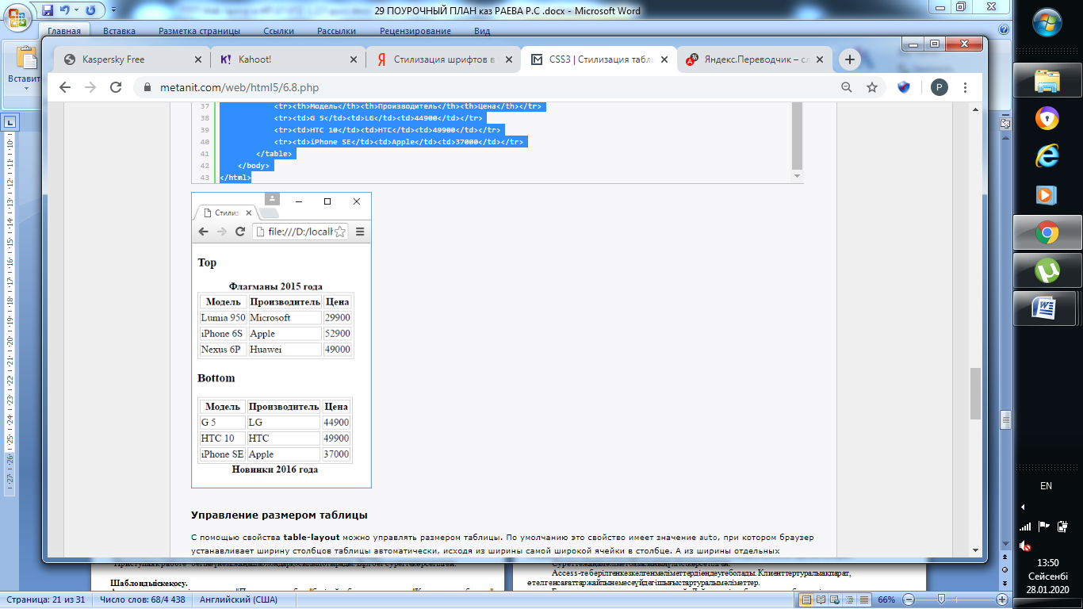

Кесте өлшемін басқару

Table-layout сипатының көмегімен кесте өлшемін басқаруға болады. Әдепкі бойынша, бұл сипат auto мәні бар, онда браузер кесте бағандарының енін автоматты түрде белгілейді. Ал кейбір бағандардың енінен бүкіл кестенің ені қалыптасады.

Дегенмен, fixed басқа мәнімен бекітілген енді орнатуға болады:

table {

    border: 1px solid #ccc;

    border-spacing: 3px;

    table-layout: fixed;

    width:350px;

}

Ұяшықтарды тік туралау

Әдетте, кесте ұяшықтарының мазмұны ұяшық ортасына тураланады. Бірақ vertical-align сипатының көмегімен бұл мінез-құлықты қайта анықтауға болады. Бұл сипат келесі мәндерді қабылдайды:

top: мазмұнды ұяшықтың жоғарғы жағына туралау

baseline: бірінші мәтін жолын ұяшықтың жоғарғы жағына туралау

middle: ортаға туралау (әдепкі мән))

bottom: төменгі туралау

Vertical-align қасиеті тек <th> және <td>элементтеріне қолданылады:

td, th{

    border: solid 1px #ccc;

    vertical-align: bottom;

    height: 30px;

}

**ІV. Жаңа тақырыпты бекіту (10 мин)**

Жоспар:

1. Бір-біріне сұрақ қою

**V. Сабақты қорытындылау, оқушыларды бағалау (5 мин)**

Өткен материалдарды қайталау және жаңа тақырыпты бекіту бағаларын қосып, ортақ бағасын шығару

**VІ. Рефлексия (2 мин)**

-Ең жоғары балл алған студент өз группаластарынан бір тілек сұрайды. Ол сұрақ не тапсырма немесе бүгінгі тақырыпқа байланысты сұрақ болуы мүмкін. Көңілін ешкімнің қайтаруға қақысы жоқ. Бұл шарт тек қана «Бағдарламалау тілдері» пәнінің соңына дейін ғана жүзеге асырылу құқығы бар.

**VІІІ. Үйге тапсырма беру (1 мин)**

1. Қайталау

2. Реляциялық деректер базасы тақырыбына kahoot.com сайтында тест құру.

5 жеңіл.

10 орташа

10 күрделі.

Оқытушы __________ Р.С. Раева